De letter “P”
W
Leg de volgende 10 stukjes (pentomino’s) op de witte vierkantjes.
Het vierkantje met een letter in moet deel uit maken van de pentomino W.
Gelijke kleuren mogen geen gemeenschappelijke zijde hebben.
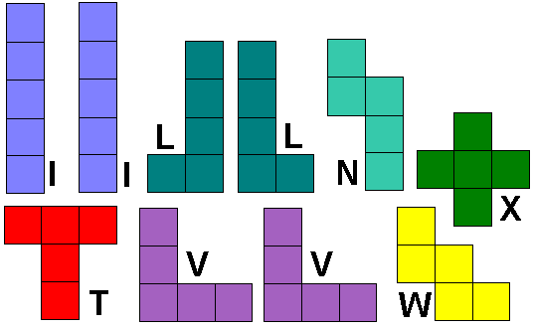
Je kan de cellen in de tabel opvullen en zo je oplossing tekenen.
Stuur dan naar OdetteDM@outlook.com

